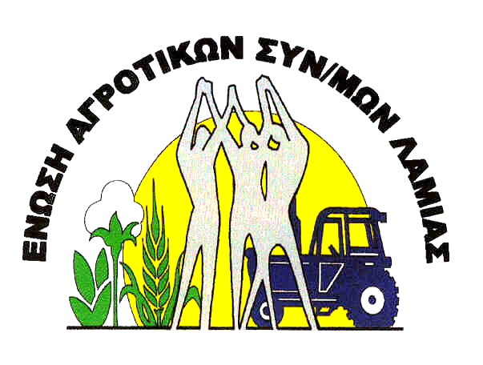

Λαμία ,24 Νοεμβρίου 2011

ΔΕΛΤΙΟ ΤΥΠΟΥ

Η Ε.Α.Σ. Λαμίας σας ενημερώνει ότι την Δευτέρα 28/11/2011 και ώρα 10.30΄θα πραγματοποιηθεί στην αίθουσα του Εργατικού Κέντρου Λαμίας ημερίδα με θέμα :
«Εφαρμογή του N.4015/21-9-2011 περί Αγροτικών Συνεταιριστικών Οργανώσεων».

ΓΙΑ ΤΗΝ Ε.Α.Σ. ΛΑΜΙΑΣ

